LAPORAN UTS
PREDIKSI JUMLAH PENUMPANG TRANSJAKARTA BERDASARKAN DATA TRANSAKSI MENGGUNAKAN ALGORITMA RANDOM FOREST REGRESSION
MATA KULIAH MACHINE LEARNING
Dosen Pengampu: Sonty Lena, S.Kom., M.M., M.Kom.



Oleh:
Nama : Azkia Al Hikam
NIM : 2307033
Kelas : D4SIKC.3B

PROGRAM STUDI SISTEM INFORMASI KOTA CERDAS
JURUSAN TEKNIK INFORMATIKA
POLITEKNIK NEGERI INDRAMAYU
2026
- Executive Summary
Link Google Colab:https://colab.research.google.com/drive/1pocWEktkLYVix_R23sLAONKfxxtnfKdQ?usp=sharing
Manajemen jadwal armada angkutan massal Transjakarta dihadapkan pada tantangan fluktuasi jumlah penumpang yang sangat dinamis. Ketidakmampuan memprediksi lonjakan penumpang mengakibatkan ketidakseimbangan mobilitas di lapangan, seperti bus yang beroperasi kosong di siang hari atau penumpukan penumpang yang parah pada jam sibuk. Proyek ini memberikan solusi sistem cerdas berbasis Machine Learning untuk memprediksi volume penumpang berdasarkan histori jam operasional, hari, dan rute koridor.
Menggunakan pendekatan Supervised Learning dengan algoritma Random Forest Regression, sistem ini terbukti mampu membaca pola keramaian non-linear secara stabil dengan tingkat kesalahan terendah dibandingkan model pembanding lainnya. Hasil prediksi tersebut kemudian diimplementasikan ke dalam antarmuka interaktif berbasis Gradio. Bagi pemerintah kota, alat ini secara langsung mendukung pilar Smart Mobility dengan memungkinkan penyesuaian jadwal armada bus secara adaptif dan terotomatisasi (dynamic dispatching), sehingga efisiensi transportasi publik meningkat secara signifikan.

2. Problem Statement
- Latar Belakang: Kepadatan penumpang di halte Transjakarta seringkali tidak sebanding dengan jadwal kedatangan bus yang bersifat statis. Hal ini menurunkan kualitas pelayanan transportasi publik dan menghambat mobilitas warga kota.
- Tujuan: Membangun model prediktif untuk mengestimasi volume kepadatan penumpang (tap-in) pada waktu dan rute koridor tertentu guna mengoptimalkan jadwal armada.
- Jenis Machine Learning: Supervised Learning (Pembelajaran Terarah).
- Target Variabel: Variabel jumlah_penumpang (bertipe kontinu/numerik) yang didapatkan melalui hasil agregasi dari data riwayat transaksi individual. Tipe tugas pemodelan ini adalah Regresi.
3. Dataset & Exploratory Data Analysis (EDA)
- Sumber Dataset: Dataset merupakan data sekunder berupa riwayat transaksi penumpang Transjakarta (dfTransjakarta.csv). Dimensi awal dataset terdiri dari 37.900 baris transaksi dan 22 kolom fitur.
- Variabel Utama: tapInTime (Waktu masuk halte) dan corridorName (Nama rute).
- Visualisasi & Insight Utama:
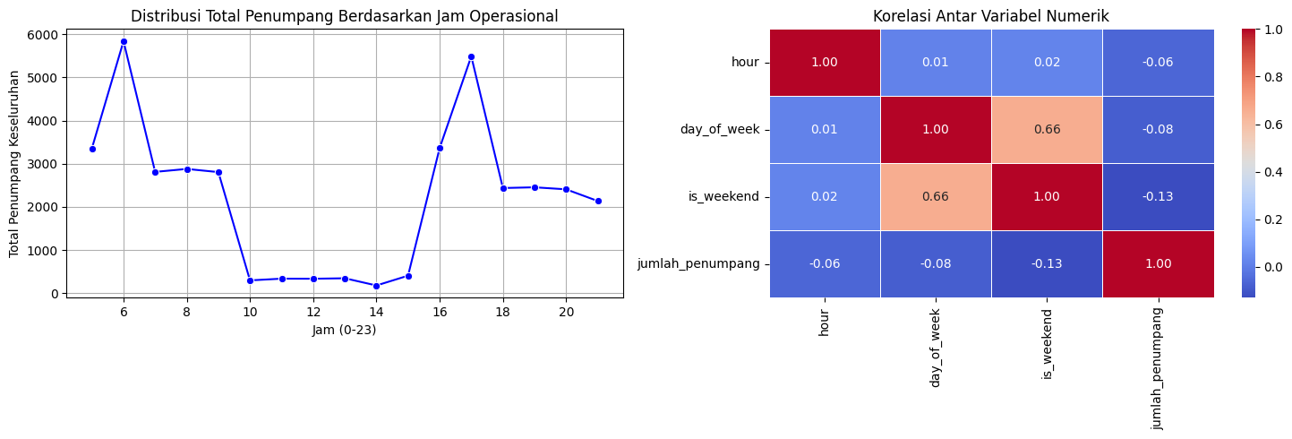
  - Pola Jam Sibuk (Peak Hours): Distribusi data menunjukkan lonjakan tajam volume penumpang pada pukul 06.00-08.00 pagi dan 16.00-18.00 sore.
  - Penurunan Mobilitas Akhir Pekan: Terdapat korelasi negatif antara hari libur (weekend) dengan jumlah penumpang, menandakan pergeseran pola mobilitas publik dari rutinitas kerja.
  - Karakteristik Non-Linear: Fluktuasi keramaian terhadap jam tidak membentuk garis lurus linier yang sempurna, sehingga membenarkan bahwa model algoritma berbasis pohon keputusan (Tree-based) lebih relevan untuk digunakan.
4. Metodologi (Preprocessing & Feature Engineering)
Untuk mengubah data mentah menjadi format yang siap dilatih oleh model, dilakukan beberapa tahapan teknis dengan justifikasi berikut:
- Penanganan Missing Value: Terdapat nilai kosong (Null) pada fitur corridorName. Daripada menghapus baris transaksi yang dapat mereduksi informasi waktu, nilai kosong tersebut diisi dengan label kategorikal 'Unknown'.
- Feature Engineering (Ekstraksi Waktu & Agregasi): Variabel tapInTime dipecah menjadi fitur numerik hour (Jam) dan day_of_week (Hari). Fitur boolean baru, is_weekend, dibuat untuk mempertegas perbedaan perilaku penumpang di akhir pekan. Setelah itu, data diagregasi (dikelompokkan) untuk menghasilkan target variabel jumlah_penumpang.
- Encoding: Fitur nama koridor bertipe teks diubah menjadi representasi angka menggunakan LabelEncoder agar dapat diproses secara matematis oleh algoritma.
- Scaling (Normalisasi): Fitur-fitur prediktor dinormalisasi menggunakan StandardScaler. Hal ini krusial agar rentang skala fitur (misalnya, angka jam 0-23 dan angka kode koridor) menjadi seragam, sehingga model seperti Linear Regression tidak mengalami bias terhadap angka yang besar. Algoritma yang digunakan untuk pelatihan adalah Random Forest Regression, Decision Tree Regressor, dan Linear Regression.
5. Hasil & Evaluasi
Model dilatih menggunakan metode split data dengan rasio 80% data latih dan 20% data uji. Berikut adalah perbandingan metrik evaluasi regresi dari ketiga algoritma:
Nama Model | MAE | RMSE | R-Squared (R2)
Random Forest Regression | 0.4422 | 0.7118 | 0.4761
Decision Tree Regressor | 0.4443 | 0.7699 | 0.3871
Linear Regression | 0.5791 | 0.9714 | 0.0244

Interpretasi Hasil & Perbandingan:
Berdasarkan metrik di atas, Random Forest Regression merupakan model terbaik. Model ini menghasilkan tingkat kesalahan (error) terendah, dibuktikan dengan nilai Root Mean Squared Error (RMSE) sebesar 0.71, serta daya tangkap varians data (R2) tertinggi dibandingkan model lainnya. Sebagai algoritma ensemble, Random Forest terbukti lebih tangguh menangani pola waktu yang kompleks dan berhasil menekan risiko overfitting yang umumnya terjadi pada algoritma Decision Tree tunggal. Di sisi lain, Linear Regression gagal memodelkan data ini (R2 mendekati 0) karena sifat distribusi penumpang yang sangat non-linear.

6. Implementasi Deployment Aplikasi
Model terbaik (Random Forest) diintegrasikan ke dalam antarmuka berbasis web menggunakan library Gradio. Hasil prediksi sampel dikalibrasi menggunakan faktor skala populasi agar output estimasi mencerminkan skala keramaian kota yang realistis.
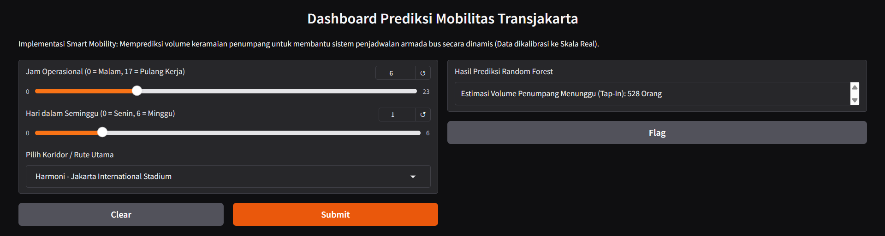7. Dampak Smart City
- Pengambilan Keputusan Pemerintah: Model prediktif ini memberdayakan Command Center transportasi kota (seperti PT Transjakarta atau Dinas Perhubungan) untuk menerapkan konsep penjadwalan dinamis. Alih-alih merilis bus setiap 15 menit secara kaku, armada cadangan dapat diturunkan tepat sebelum sistem memprediksi terjadinya lonjakan penumpang di koridor spesifik, mewujudkan efisiensi Smart Mobility.
- Risiko Tanpa Evaluasi Lanjutan: Tata letak kota selalu berkembang. Jika model ini digunakan terus-menerus tanpa proses retraining berkala dengan data terbaru, sistem akan mengalami data drift. Prediksi bisa menjadi sangat meleset ketika pemerintah membuka rute/koridor baru atau terjadi perubahan masif pada kawasan perkantoran.
- Etika & Privasi Data Warga: Data mentah transaksi seringkali mengandung Personal Identifiable Information (PII) warga, seperti ID kartu, nama, dan tahun lahir. Sebagai bentuk kepatuhan terhadap etika dan privasi data publik, seluruh atribut sensitif tersebut telah dibuang (dropped) pada fase awal dan tidak diikutsertakan dalam pelatihan Machine Learning, memastikan tidak adanya pelacakan identitas individu dalam sistem tata kota.

